МИНИСТЕРСТВО НАУКИ И ВЫСШЕГО ОБРАЗОВАНИЯ РОССИЙСКОЙ ФЕДЕРАЦИИ
ФЕДЕРАЛЬНОЕ ГОСУДАРСТВЕННОЕ БЮДЖЕТНОЕ ОБРАЗОВАТЕЛЬНОЕ УЧРЕЖДЕНИЕ ВЫСШЕГО ОБРАЗОВАНИЯ
«ДОНСКОЙ ГОСУДАРСТВЕННЫЙ ТЕХНИЧЕСКИЙ УНИВЕРСИТЕТ» (ДГТУ)
Факультет «Информатика и вычислительная техника»
Кафедра «Кибербезопасность информационных систем»

Лабораторная работа №12
по дисциплине «Основы построения защищённых баз данных»

Выполнил: обучающийся гр. ВКБ43
Ковалев Данил Петрович
Проверил:
Скляров Алексей Викторович

Тема: динамическое управление доступом на основе контекста
Цель: разработать систему, которая динамически адаптирует права пользователей в зависимости от контекста (времени доступа, IP-адреса).
Вариант 1. Создайте таблицу clients с полями client_id, name, email. Настройте доступ только для IP-адресов из сети 192.168.1.0/24. Реализуйте триггер для ограничения операций добавления данных в нерабочее время (9:00 – 18:00).
Задание 1. Создайте пользователей и роли, которые будут использоваться для проверки доступа. Назначьте пользователей к соответствующим ролям.
Для взаимодействия с базой данных использовалась система контейнеризации Docker. Конфигурация работы PostgreSQL для работы с Docker представлена на рисунке 1.

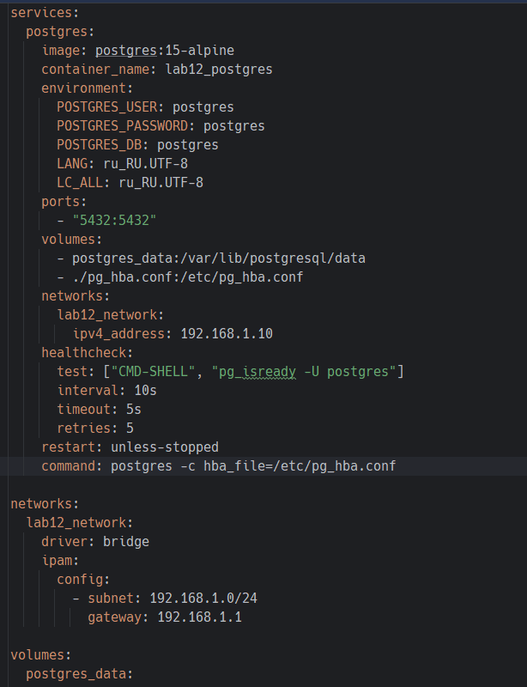
Рисунок 1 – конфигурация Docker compose для работы с PostgreSQL
Теперь перейдем к созданию пользователей и ролей. Для создания роли используется код, который представлен ниже на рисунке 2.

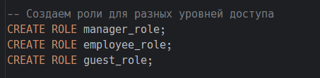
Рисунок 2 – создание ролей

Создадим теперь пользователей и назначим их к ролям, также выдадим доступ на подключение к основной базе данных, код для этого представлен на рисунке 3.

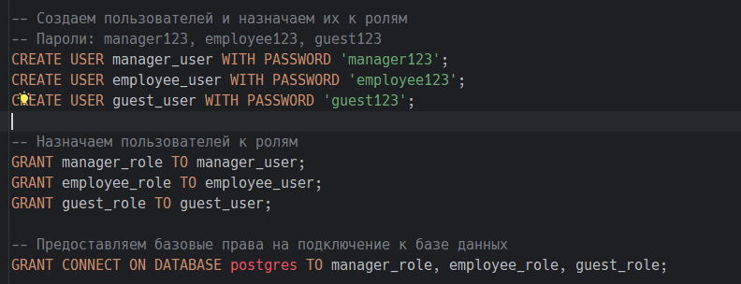
Рисунок 3 – создание пользователей и выдача ролей пользователям

Создадим сразу таблицу, как требуется в нашем варианте. Код для создания таблицы представлен на рисунке 4.
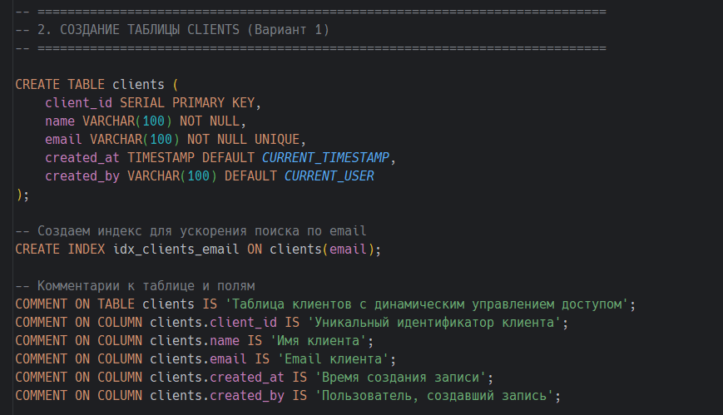
Рисунок 4 – создание таблицы и добавление описания

Выдадим сразу права на таблицу и вставим тестовые данные, как представлено на рисунке 5.

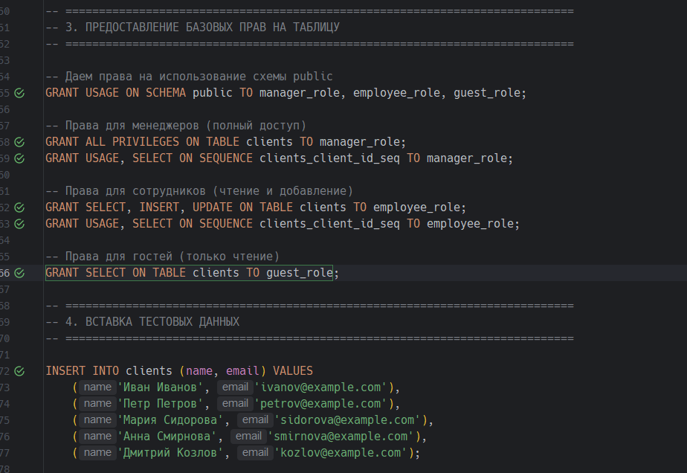
Рисунок 5 – создание прав на таблицу и выполнение запросов

Задание 2. Настройте файл pg_hba.conf для ограничения доступа на основе IP-адреса.
Настроим ограничения по IP-адресу для созданных ролей в pg_hba.conf. Конфигурация представлена на рисунке 6.

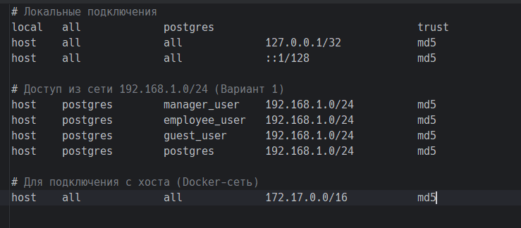
Рисунок 6 – ограничения в pg_hba.conf

Задание 3. Проверьте, что доступ с разрешенных IP-адресов возможен, а с других – запрещен.
Для проверки воспользуемся ещё Docker контейнерами, с помощью которых проверим корректность настройки pg_hba.conf. Данные контейнеры представлены на рисунке 7.

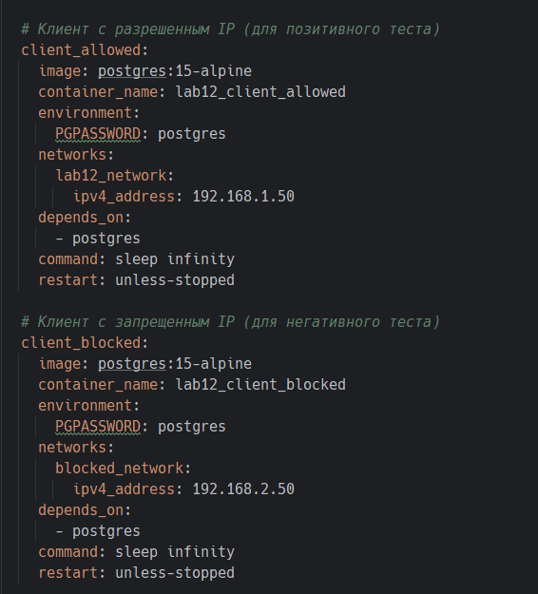
Рисунок 7 – новые контейнеры для тестирования настройки pg_hba.conf
Теперь попробуем проверить, что отрабатывает подключение с разных хостов. В итоге, при тестах вышло то, что представлено на рисунке, который представлен на рисунке 8.

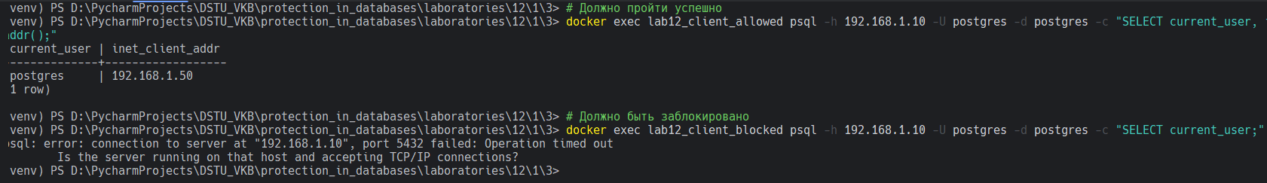
Рисунок 8 – проверка доступа

Задание 4. Напишите функцию и триггер для ограничения операций в зависимости от времени суток.
Функция для проверки времени ограничения операций представлена на рисунке 9.
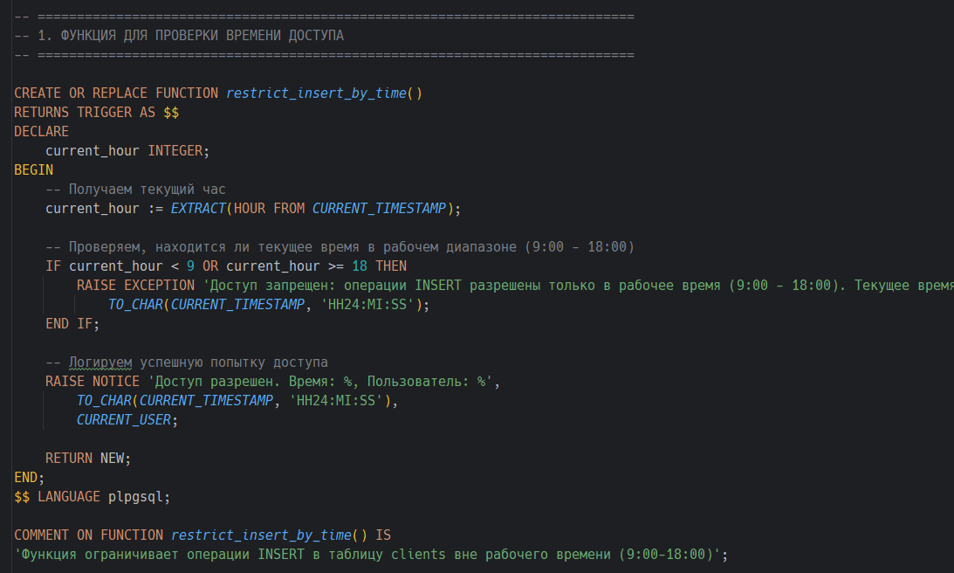
Рисунок 9 – проверка ограничений по времени

Триггер для ограничения операций можно представить на рисунке 10.
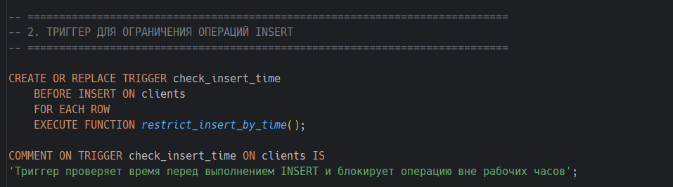
Рисунок 10 – триггер

Задание 5. Проверьте корректность работы триггера, выполняя запросы в разные временные интервалы.
Выполним запрос под вечер, проверив, что триггер корректно отрабатывает. Для проверки будем использовать запрос, который представлен на рисунке 11.

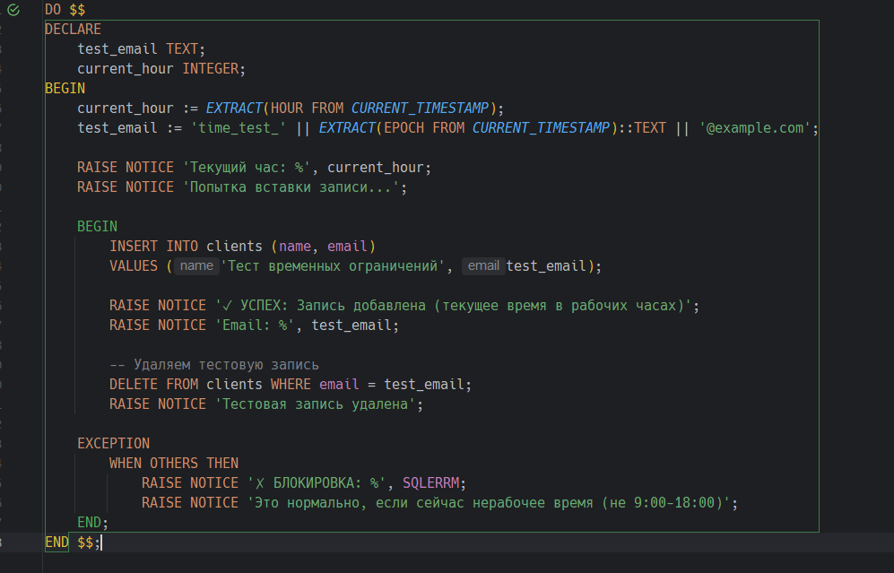
Рисунок 11 - код для триггера

Вывод для триггера представлен на рисунке 12.
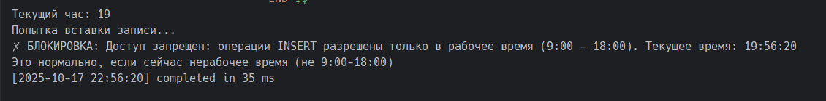
Рисунок 12 – вывод о блокировке

Задание 6. Включите RLS для таблицы и создайте политику, которая ограничивает доступ к строкам на основе роли пользователя или IP-адреса.
Для таблицы включим RLS, настройка представлена на рисунке 13.

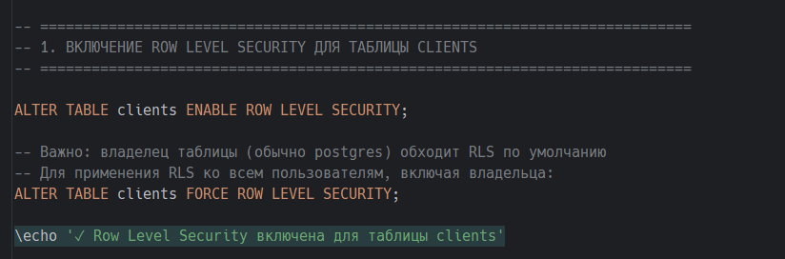
Рисунок 13 – включение RLS

Теперь представим на рисунке 14 кол для создания политики, которая ограничивает доступ к строкам на основе роли пользователя или IP-адреса. Конфигурация представлена на рисунке 14.

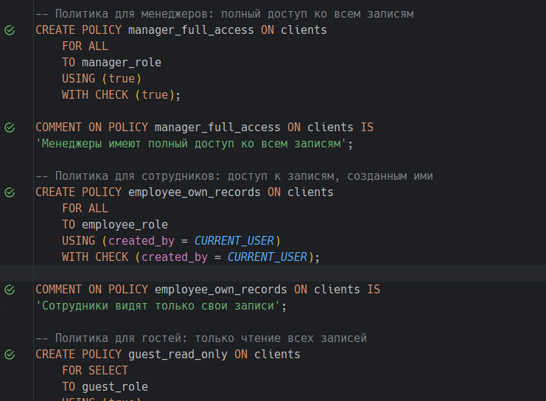
Рисунок 14 – создание политик

Задание 7. Протестируйте политику, выполняя запросы от имени разных пользователей и ролей.
Проверка политики представлена на рисунке 15. В принципе ограничения полностью работают.

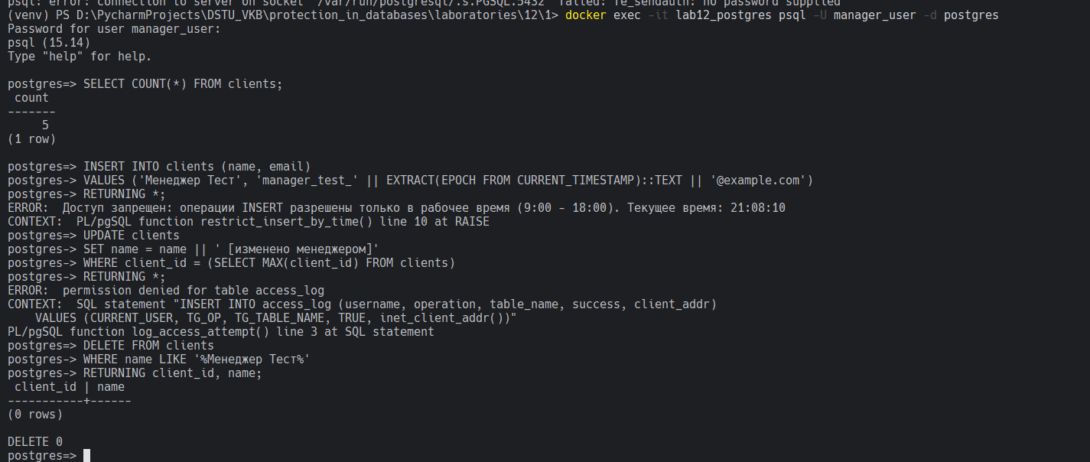
Рисунок 15 – проверка работоспособности политики
Задание 8. Выполните тестирование созданной системы, чтобы убедиться, что доступ предоставляется или ограничивается в зависимости от контекста (времени, IP-адреса, роли).
Проверка с точки зрения времени доступа и т.п представлены на рисунках 16, 17.

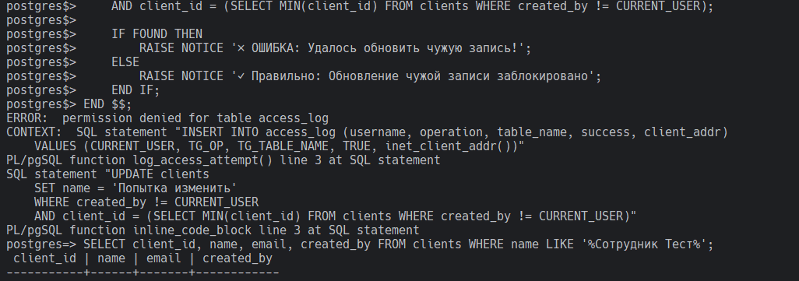
Рисунок 16 – ограничение по доступу

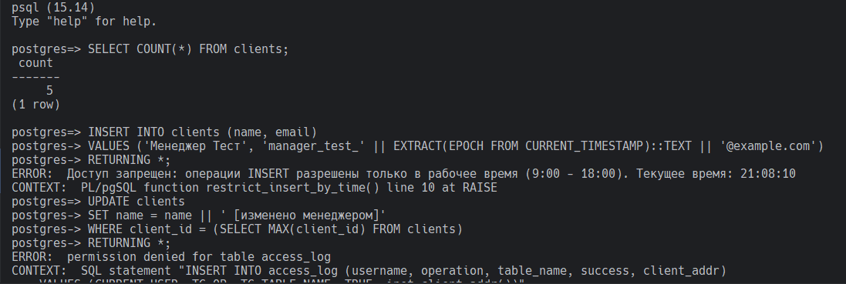
Рисунок 17 – ограничение по доступу

